**اعضا گروه:**

* آرمین گرامی راد ۴۰۱۱۱۰۶۳۱
* علیرضا اعلایی ۴۰۱۱۱۰۵۹۱
* محمد امین علی اکبری ۴۰۱۱۰۶۲۳۳

**هدف از انجام آزمایش:**

پیاده سازی یک مدار FSM برای یک تلفن همراه از دور

**پتراشه و قطعات مورد نیاز:**

|  |  |
| --- | --- |
| نام قطعه | تعداد |
| برد بورد | ۱ |
| *تراشه 4510* | 2 |
| تراشه 4071 | 1 |
| تراشه 4027 | 1 |
| تراشه 4013 | 3 |
| LED | 2 |
| تراشه 4081 | 2 |
| تراشه 4070 | 1 |
| نمایشگر 7 segment | 2 |
| تراشه 7414 | 1 |
| تراشه ۷۴۱۹۰ | ۲ |

**شرح آزمایش و نتایج هر قسمت:**

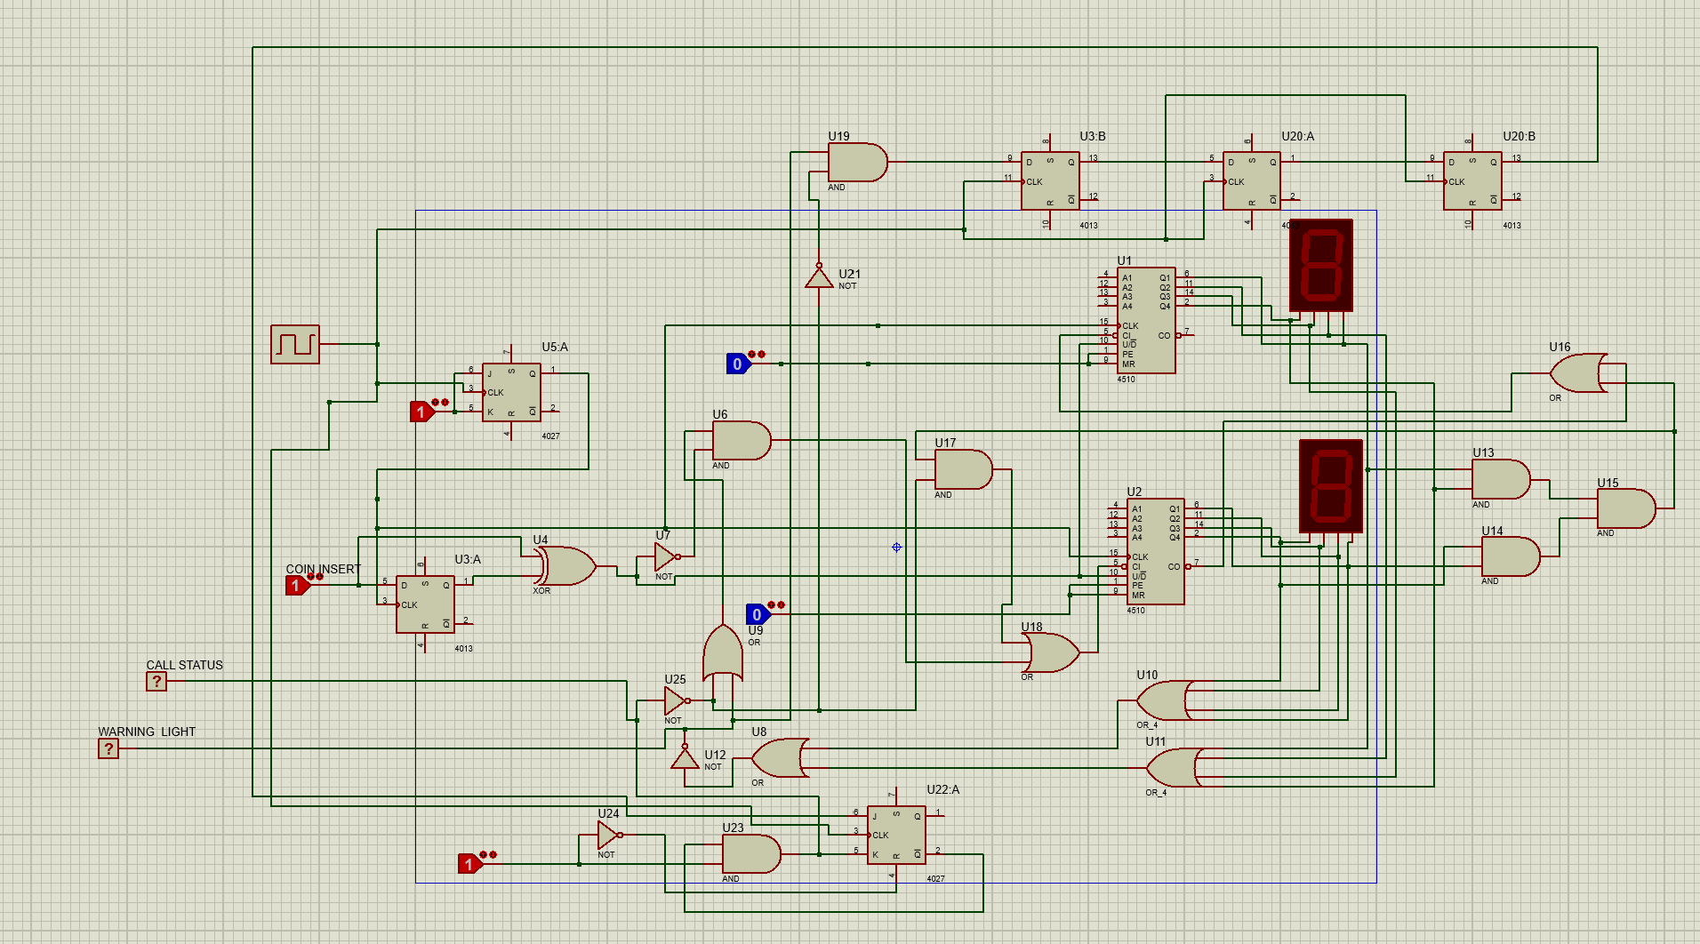تصویر ۱ پیاده‌سازی مدار در Proteus هست.

تصویر 1

مدار طراحی شده در این آزمایش متشکل است از دو شمارنده مبنای 10 (4510 Up/Down BCD Counter) که خروجی carry یکی از آنها به ورودی Clock دیگری متصل است و از این طریق یک شمارنده مبنای 10 (0 تا 99) ساخته‌ایم که خروجی این دو را به دو نمایشگر 7-segment داده‌ایم.

بخش دیگر مدار مربوط می‌شود به خروجی آن که به ما می‌گوید تماس در حال انجام است یا خیر و همچنین در صورت اتمام سکه ها وارد یک فرآیند که 3 پالس Clock طول می‌کشد می‌شود و می‌تواند تا آن مدت سکه بیندازد و اگر این اتفاق بیفتد تماس ادامه می‌یابد.

روند به این شکل است که NOR همه خروجی های شمارنده تنها زمانی 1 می‌شود که سکه ها 0 شوند پس خروجی NOR هر 8 خروجی شمارنده را به ورودی یک D-FF که با دو D-FF (7474) دیگر سری شده است متصل کردیم و OR هر سه خروجی را به عنوان خروجی اخطار تمام شدن تماس قرار دادیم تا کاربر بتواند با انداختن سکه مانع از اتمام تماس شود.

پس از اتمام این زمان تماس تمام می‌شود و کاربر می‌تواند با انداختن سکه تماس جدید را START کند.

تصویر صفحه بعد تصویر مدار مورد نظر در فریتزینگ را نشان می‌دهد.

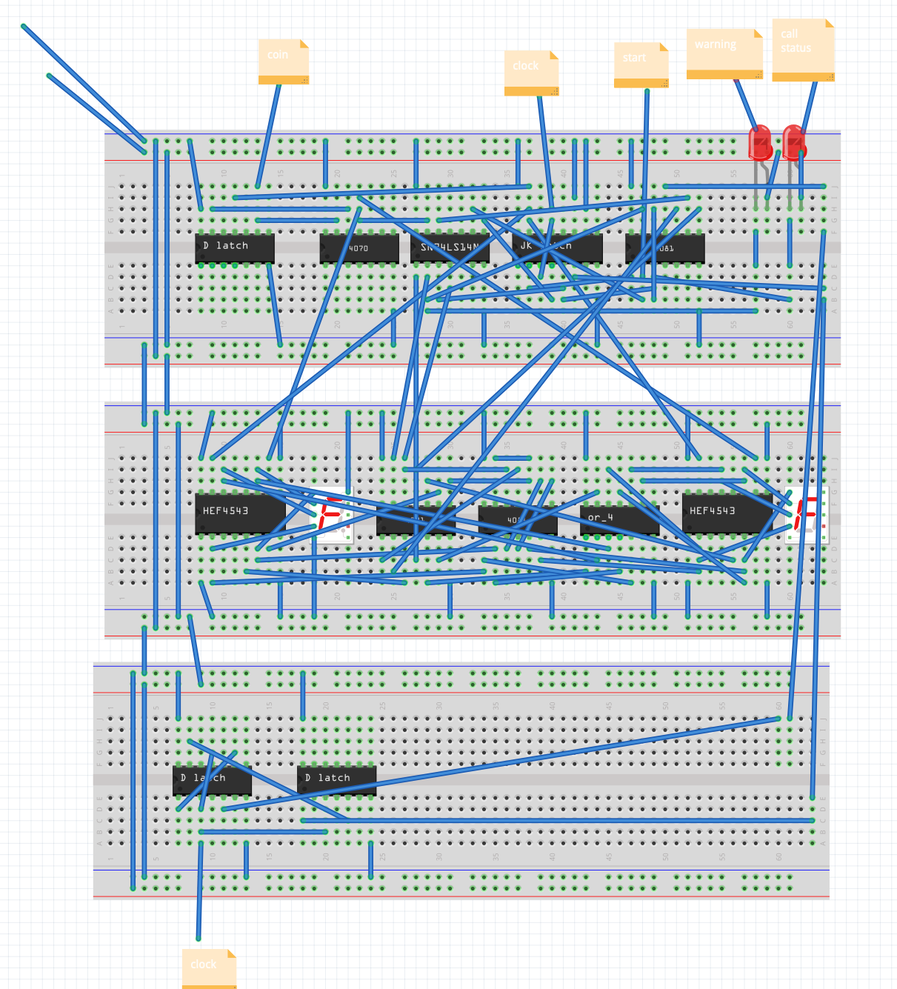

تصویر 2

بخش دیگر این مدار مربوط به گرفتن ورودی از کاربر مانند انداختن سکه و زدن کلید شروع است.

با استفاده تغییر وضعیت Count UP/DOWN شمارنده وضعیت شمارش را کنترل کردیم به نحوی که زمانی که در حالت DOWN Count قرار دارد به صورت متوالی و با هر پالس Clock از تعداد سکه ها کاسته می‌شود و هر گاه در حالت UP Count قرار دارد ورودی Clock آن از کلیدی که کاربر هر بار با انداختن سکه فشار می‌دهد گرفته می‌شود و با هر بار فشار دادن آن تعداد سکه ها یکی زیاد می‌شود.

هر گاه تعداد سکه ها به صفر رسید وضعیتUP/DOWN Count شمارنده که از یک JK-FF (7476) گرفته می‌شود toggle می‌شود و دیگر به شمارش رو به پایین ادامه نمی‌دهد.

پس از انداختن تمام سکه ها کاربر با فشردن کلید START این وضعیت را toggle می‌کند تا شمارنده شروع به شمارش رو به پایین و کم کردن سکه ها کند.

**چالش ها:**

* Counter ما با استفاده از تراشه ۴۵۱۰ هندل شده بود که در آزمایشگاه موجود نبود. تنها Counter موجود تراشه ۷۴۱۹۰ بود که همانند تراشه ۴۵۱۰ بیت های Carry را خروجی نمی‌داد. با توجه به اینکه مدار پیاده‌سازی شده اولیه ما اساسا بر مبنا آن تراشه ساخته شده بود، نیاز شد تا ما مجددا مدار را از اول طراحی کنیم و این سری از تراشه ۷۴۱۹۰ استفاده کنیم.
* همچنین با توجه به اینکه قطعه های 7-Segment به تعداد کافی برای تمام تیم ها موجود نبودند، ما برای نشان دادن خروجی مدارمون از LED استفاده کردیم و به شکل باینری خروجی دادیم.  
  تصویر مدار ساده شده با استفاده از تراشه ۷۴۱۹۰ را می‌توانید در تصویر زیر ببینید:

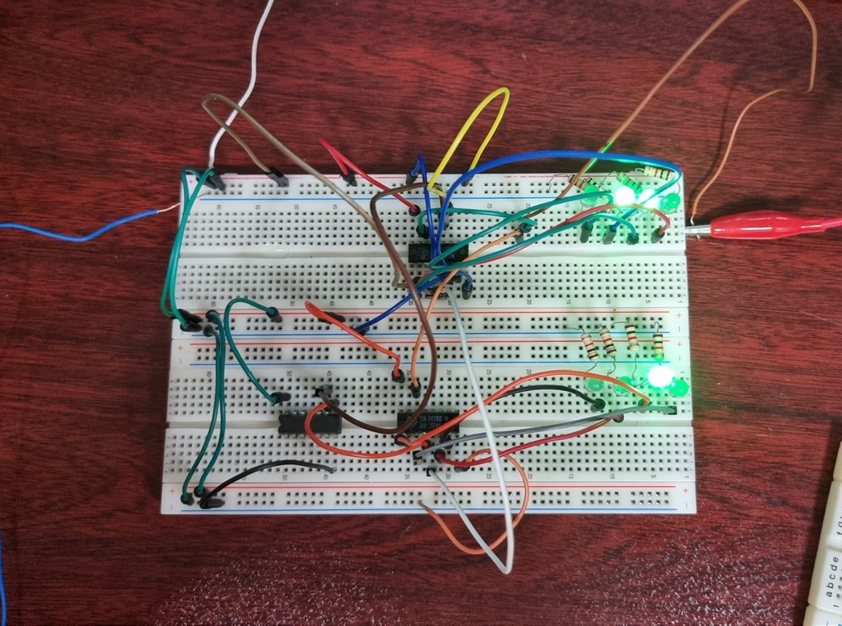

تصویر 3